**Уважаемые родители!**

Для осуществления образовательной деятельности

в семье рекомендуем следующий материал по рисованию:

пятница, 29 мая

Тема: «Лето»

Цель: Учить детей отражать свои впечатления о лете в рисунке, располагая изображения на широкой полосе: выше, ниже по листу (ближе, дальше).

Родитель:

Сияет солнце, воды блещут,

На всём улыбка, жизнь во всём,

Деревья радостно трепещут,

Купаясь в небе голубом.

Родитель: О каком времени года это стихотворение? (о лете).

Родитель: Сегодня мы поговорим о красоте лета.

Родитель: Каким, посмотри, стал луг летом? (зелёным, цветущим, благоухающим, ароматным, пёстрым, душистым, солнечным и т. д.)

Родитель: Обрати внимание, что растёт на лугу? (цветы, трава)

Родитель: Какие цветы? (ромашки, васильки, колокольчики, лютики и т.д.)

Родитель: Отгадай загадки о цветах, которые растут на лугу.

Я шарик пушистый,

Белею в поле чистом,

А дунул ветерок,

Остался стебелёк. (одуванчик)

Стоит в саду кудряшка-

Белая рубашка

Сердечко золотое

Что это такое? (ромашка)

Эй, звоночки, синий цвет,

С язычком, а звону нет. (колокольчики)

***Игра «Лес, луг, огород».***

Родитель: Я называю любое растение, а ты должен ответить, где оно растёт.

Родитель: На лугу еще живут различные насекомые.Самый известный из них- трудолюбивый муравей.Какие ещё насекомые живут на лугу?

***Отгадай загадки.***

Над цветком порхает, пляшет,

Веером узорным машет. (бабочка)

Домовитая хозяйка

Полетела над лужайкой,

Похлопочет над цветком-

Он поделится медком. (пчела)

Самого не видно,

А песню слышно. (комар)

Модница крылатая

Платье полосатое,

Ростом хоть и кроха,

Укусит – будет плохо. (оса)

Кто над нами вверх ногами. (муха)

Родитель: Насекомые приносят большую пользу, но иногда от них можно пострадать.

Поэтому необходимо знать, как защититься от насекомых.

Надо смазать открытые части тела средствами, отпугивающими насекомых.

Надо быть осторожными и внимательными на природе.

Если увидели осиное гнездо, ни в коем случае не трогать его, иначе осы вылетят и будут жалить.

Если около вас летит пчела, старайтесь быть спокойными, не машите руками, перейдите на другое место.

Встретив на пути муравья, не обижайте его. Не будешь ему мешать, он тебя не укусит.

Родитель: зачем нам нужны насекомые?

Ребенок: Насекомые – это часть природы, а природу надо беречь, любить и охранять.

***Дидактическая игра «Хорошо – плохо»*** обсуждение ситуаций с детьми о поведении в природе.

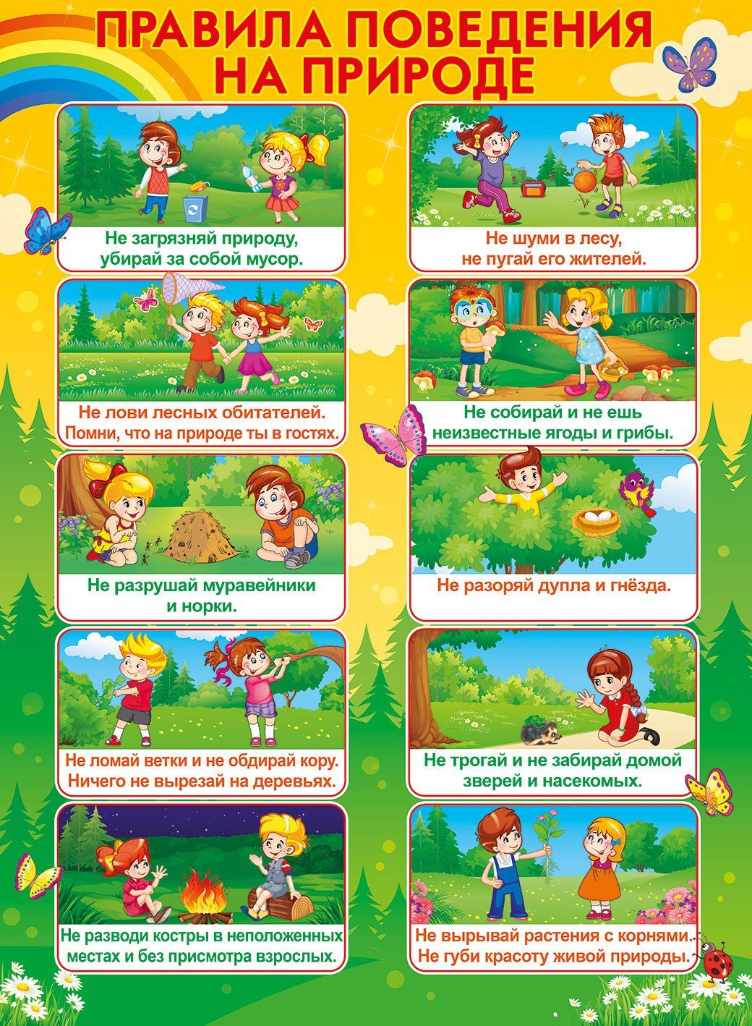

***Творческая работа.***

Родитель: А сейчас я предлагаю нарисовать наше красивое лето. (Самостоятельная работа ребенка в сопровождении летней песенки.)

Родитель: Молодец!У тебя получился очень красивый пейзаж!Когда краски высохнут ,повесим его на самое видное место.